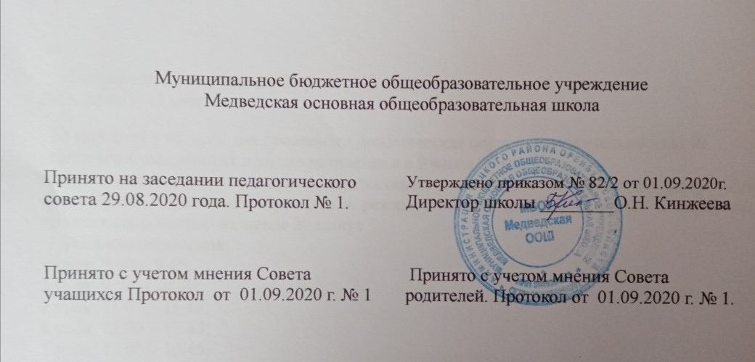

ПОЛОЖЕНИЕ
о порядке и основании перевода, отчисления и восстановления обучающихся, порядке оформления возникновения, приостановления и прекращения отношений между школой и обучающимися и (или) родителями (законными представителями) несовершеннолетних обучающихся

1.Общие положения.
1.1. Настоящее Положение разработано в соответствии с главой 6 Федерального Закона «Об образовании в Российской Федерации» от 29.12.2012 № 273-ФЗ, иными федеральными законами и подзаконными актами.
1.2. Настоящее Положение определяет порядок и основания перевода, отчисления и восстановления обучающихся, порядок оформления возникновения, приостановления и прекращения отношений между школой и обучающимися и (или) родителями (законными представителями) несовершеннолетних обучающихся Школы.
1.3. Настоящее Положение разработано в целях обеспечения и соблюдения конституционных прав граждан Российской Федерации на образование, гарантии общедоступности и бесплатности в соответствии с федеральными государственными образовательными стандартами дошкольного, начального общего, основного общего и среднего общего образования.
1.4. Настоящее Положение является локальным нормативным актом, регламентирующим деятельность Школы.
2.
Порядок и основания перевода.
2.1. Обучающиеся могут быть переведены в другие образовательные организации в следующих случаях:
2.1.1. по инициативе обучающегося или родителей
(законных представителей) несовершеннолетнего обучающегося для продолжения освоения образовательной программы;
2.1.2. в случае прекращения деятельности Школы, аннулирования соответствующей лицензии, лишения ее государственной аккредитации по соответствующей образовательной программе или истечения срока действия государственной аккредитации по соответствующей образовательной программе.
2.2.Перевод обучающегося из одной образовательной организации в другую может осуществляться в течение всего учебного года при наличии в соответствующем классе свободных мест, согласно установленному для данного учреждения нормативу.
2.3. При переводе обучающегося из Школы его родителям (законным представителям) выдаются следующие документы: личное дело, табель успеваемости, медицинская карта (если находится в Школе), справка о выбытии обучающегося. Школа выдает документы по личному заявлению родителей (законных представителей) обучающегося. Перевод обучающихся оформляется приказом руководителя Школы.
2.4. В случае прекращения деятельности Школы, аннулирования соответствующей лицензии, лишения ее государственной аккредитации по соответствующей образовательной программе или истечения срока действия государственной аккредитации по соответствующей образовательной программе учредитель и (или) уполномоченный им орган управления указанной Школой обеспечивают перевод совершеннолетних обучающихся с их согласия и несовершеннолетних обучающихся с согласия их родителей (законных представителей) в другие организации, осуществляющие образовательную деятельность по образовательным программам соответствующих уровня и направленности.
В случае приостановления действия лицензии, приостановления действия государственной аккредитации полностью или в отношении отдельных уровней образования, учредитель и (или) уполномоченный им орган управления указанной Школой обеспечивают перевод по заявлению совершеннолетних обучающихся, несовершеннолетних обучающихся по заявлению их родителей (законных представителей) в другие организации, осуществляющие образовательную деятельность по имеющим государственную аккредитацию основным образовательным программам соответствующих уровня и направленности. Порядок и условия осуществления такого перевода устанавливаются федеральным органом исполнительной власти, осуществляющим функции по выработке государственной политики и нормативно-правовому регулированию в сфере образования.
3.Порядок и основания отчисления и восстановления обучающихся.
3.1. Образовательные отношения прекращаются в связи с отчислением обучающегося из Школы:
1) в связи с получением образования (завершением обучения);
2) досрочно по основаниям, установленным
частью 2 настоящего раздела.
3.2. Образовательные отношения могут быть прекращены досрочно в следующих случаях:
1) по инициативе обучающегося или родителей
(законных представителей) несовершеннолетнего обучающегося, в том числе в случае перевода обучающегося для продолжения освоения образовательной программы в другую организацию, осуществляющую образовательную деятельность;
2) по инициативе Школы, в случае применения к обучающемуся, достигшему возраста пятнадцати лет, отчисления как меры дисциплинарного взыскания, в случае невыполнения обучающимся по образовательной программе обязанностей по добросовестному освоению такой образовательной программы и выполнению учебного плана, а также в случае установления нарушения порядка приема в образовательную организацию, повлекшего по вине обучающегося его незаконное зачисление в образовательную организацию.
Порядок отчисления как меры дисциплинарного взыскания применяется в соответствии с Положением Школы о порядке применения к обучающимся и снятия с обучающихся мер дисциплинарного взыскания.
Обучающийся подлежит восстановлению в Школе в случае отмены решения об отчислении комиссией Школы по урегулированию споров между участниками образовательных отношений либо по решению суда.
3) по обстоятельствам, не зависящим от воли обучающегося или родителей (законных представителей) несовершеннолетнего обучающегося и Школы, в том числе в случае ликвидации Школы.
3.3. Досрочное прекращение образовательных отношений по инициативе обучающегося или родителей (законных представителей) несовершеннолетнего обучающегося не влечет за собой возникновение каких-либо дополнительных, в том числе материальных, обязательств указанного обучающегося перед Школой.
3.4. Основанием для прекращения образовательных отношений является распорядительный акт Школы об отчислении обучающегося из Школы. Если с обучающимся или родителями (законными представителями) несовершеннолетнего обучающегося заключен договор об оказании платных образовательных услуг, при досрочном прекращении образовательных отношений такой договор расторгается на основании распорядительного акта Школы об отчислении обучающегося из Школы. Права и обязанности обучающегося, предусмотренные законодательством об образовании и локальными нормативными актами Школы, прекращаются с даты его отчисления из организации, осуществляющей образовательную деятельность.
3.5. При досрочном прекращении образовательных отношений Школа в трехдневный срок после издания распорядительного акта об отчислении обучающегося выдает лицу, отчисленному из Школы, справку об обучении в соответствии с частью 12 статьи 60 Федерального закона «Об образовании в Российской Федерации».
4.Порядок оформления возникновения, приостановления прекращения
отношений между Школой, обучающимися и (или) родителями (законными представителями) несовершеннолетних обучающихся.
4.1.Возникновение образовательных отношений
4.1.1. Основанием возникновения образовательных отношений является распорядительный акт руководителя Школы о приеме лица на обучение или для прохождения промежуточной аттестации и (или) государственной итоговой аттестации. Распорядительный акт руководителя Школы о приеме на обучение издается после подачи в Школу родителями (законными представителями) обучающихся заявления и документов, предусмотренных Правилами приема в Школу.
Распорядительный акт руководителя Школы о приеме для прохождения промежуточной аттестации и (или) государственной итоговой аттестации издается в отношении лиц, получающих обучение вне организаций, осуществляющих образовательную деятельность в форме семейного образования и самообразования.
4.1.2. В случае приема на обучение по образовательным программам дошкольного, начального и основного образования изданию распорядительного акта о приеме предшествует заключение договора об образовании.
4.1.3. Права и обязанности обучающегося, предусмотренные законодательством об образовании и локальными нормативными актами Школы, возникают у лица, принятого на обучение, с даты, указанной в распорядительном акте о приеме лица на обучение.
4.1.4.Договор об образовании заключается в простой письменной форме между Школой и лицом, зачисляемым на обучение (родителями (законными представителями) несовершеннолетнего лица).
4.1.5.Договор об образовании не может содержать условия, которые ограничивают права обучающихся или снижают уровень предоставления им гарантий по сравнению с условиями, установленными законодательством об образовании. Если условия, ограничивающие права обучающихся или снижающие уровень предоставления им гарантий, включены в договор, такие условия не подлежат применению.
4.2.Изменение образовательных отношений
4.2.1. Образовательные отношения изменяются в случае изменения условий получения обучающимся образования по конкретной основной или дополнительной образовательной программе, повлекшего за собой изменение взаимных прав и обязанностей обучающегося и Школы.
4.2.2. Образовательные отношения могут быть изменены как по инициативе обучающегося (родителей
(законных представителей) несовершеннолетнего обучающегося) по его заявлению в письменной форме, так и по инициативе Школы.
4.2.3. Основанием для изменения образовательных отношений является распорядительный акт Школы, изданный руководителем или уполномоченным им лицом. Если с обучающимся (родителями (законными представителями) несовершеннолетнего обучающегося) заключен договор об образовании, распорядительный акт издается на основании внесения соответствующих изменений в такой договор.
4.2.4. Права и обязанности обучающегося, предусмотренные законодательством об образовании и локальными нормативными актами Школы, изменяются с даты издания распорядительного акта или с иной указанной в нем даты.
4.2.Прекращение образовательных отношений
4.2.1. Образовательные отношения прекращаются по основаниям, предусмотренным частью 1 раздела 3 настоящего Положения.

